**Dokumentacja zmian**

Wprowadzono następujące ulepszenia w funkcjonowaniu Plansoft.org.

# Blokada: grupy i wykładowcy

Dodano kolumnę Blokada w słownikach Grupy i Wykładowcy (podobna funkcjonalność istniała już w słowniku Sale).

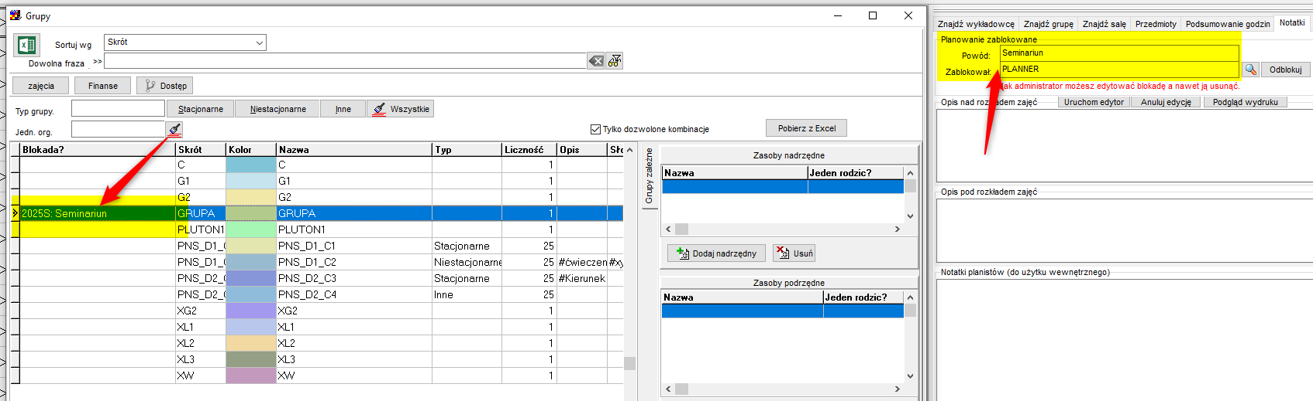

# Statystyki: Excel: duży plik

Wprowadzono poprawkę polegającą na tym, że podczas generowania dużego pliku kolumny zawierające więcej niż jednego wykładowcę nie są rozsuwane.

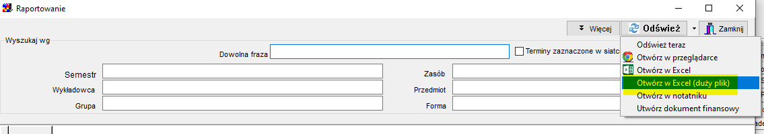

# Okno uprawnienia

Znacznie przyspieszono operacje nadawania uprawnień.

Dodano możliwość wyszukiwania wg jednostek organizacyjnych

Oraz wg słów kluczowych.

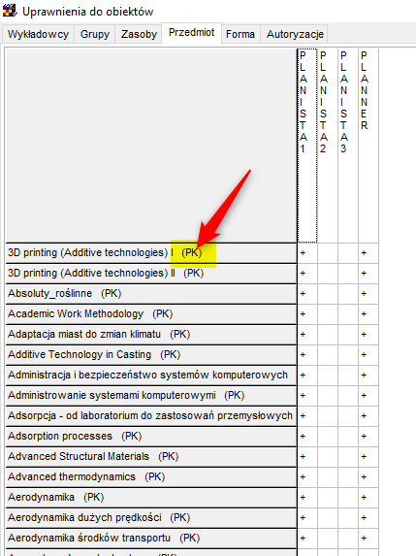

Aby zobaczyć zmiany należy:

* Pobrać i zaktualizować najnowszą wersję Aplikacji ze strony <https://www.plansoft.org/>, zakładka Pobierz.
* Za pomocą SQL Developer wykonać aktualizację zawartości bazy danych

<https://github.com/MaciejSzymczak/Plansoft.org/blob/master/cd/serverInstall/updates/2025.09.17.sql>